Université Abou Bakr Belkaid - Tlemcen
Faculté des Sciences Sociales et Sciences Humaines
Département des Sciences Islamiques
1^{ére} Année Tronc Commun (G1-G2)

Module : Informatique
Microsoft Office Word– TP N°01

Exercice N°01 :
- Créer cette arborescence dans « Disque Local D » :

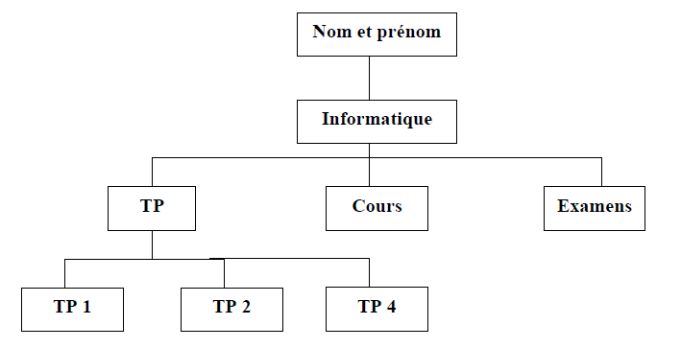

Ouvrir « Microsoft Word 2007 »
- Ecrire ces phrases :

- Qui êtes-vous ?
- Je suis un garçon.
- Comment tu t’appelles ?
- Je m’appelle : MOHAMED ALI
- Quel âge as-tu ?
- J’ai : 13 ans.
- Où habites tu ?
- J’habite à : N° 15, rue de la forêt , NABEUL [8065]
- Quelle est ton adresse e-mail ?
- Mon adresse e-mail est : mohamed_ali_2007@gmail.com
- Quel est ton numéro de téléphone ?
- C’est : 92329001

- Enregistrer votre travail dans le dossier « TP 4 » et donner lui le nom « Exercice 1 »
Exercice N°02 :
La saisie
La frappe au kilomètre
La saisie se fait au kilomètre c'est-à-dire sans se préoccuper des fins des lignes. Les anglais disent « Idiot Tape » le texte passe automatiquement à la ligne suivante lorsque la marge droite est atteinte. Nous appuyons sur ETREE uniquement lorsque nous souhaitons changer de paragraphe…

La ponctuation
Respectons toutefois les règles de ponctuations. Pour cela, appliquons la principale de base suivant, facile à retenir :
Les signes de ponctuation simples comme la virgule, les points ou les points de suspensions sont collés au mot qui précède et sont suivis d’un espace.
Les signes de ponctuations doubles ou superposes comme les deux point, le point-virgule, le point d’interrogation ou le point d’exclamation sont précédés et sont suivis d’un espace.

Travail à Faire :
- Saisir le texte.
- Mise en Forme du texte :
- Le 1ère titre : police : Courier New, Taille : 18, Style : Gras, Couleur : Bleu, alignement : Centré, bordure : encadré + Trame Gris.
- Le 2ème titre : Police : Comic Sans MS, Taille : 20, Style : Gras Italique ; souligné, Couleur : Rouge.
- Le 3ème titre : Police : ArialBlack, Taille : 20, Style : Gras Italique, souligné : Trait Doublé, Couleur : Marron.
- Le 1ère paragraphe : Police : Arial, Taille : 12, Interligne : 1,5ligne, alignement : Justifié.
- Le 2ème paragraphe : Police : ArialBlack, Taille : 13, Majuscule ; Style : Italique ; Alignement : Justifié, Bordure : Encadré.
- Le 3ème paragraphe : Police : Arial, Taille : 12 ; Couleur : Gris Style : Gras Italique
- Choisir un motif pour la bordure de votre document ?
- Insérer un numéro de page pour le document ?
- Enregistrer votre travail, donner lui le nom «La Saisie » ?
- Protéger votre document par un mot de passe ?

Enseignant : HENNANE .Hamza

